BAUDEL Emmanuelle 54, rue Louise Michel 62 232 Vendin-lez-Béthune 03.21.57.90.39 ou 06.80.78.35.10 emmanuelle-baudel@hotmail.fr Célibataire, 20 ans. Permis B, véhicule personnel
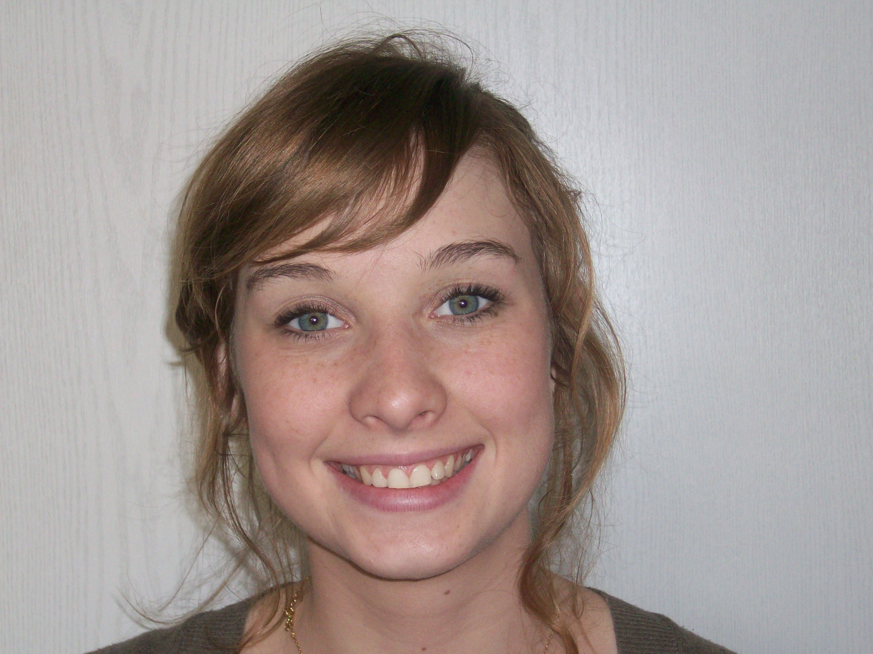

Ma formation
Juillet 2011 Titulaire de la Licence Gestion Touristique et Hôtelière à LONGUENESSE
Juillet 2010 Titulaire du BTS Ventes er Productions Touristiques à WINGLES
Juin 2008 Titulaire du Baccalauréat Sciences Economiques & Sociales (Spécialité : Anglais)
Connaissances Word, Publisher, Internet, Excel, GDS Amadeus
Langues étrangères Maîtrise de l’anglais (11 ans) , Connaissances en Espagnol
Mon expérience professionnelle
Juillet-Août 2011 Travail saisonnier au Parc d’Olhain (Poste d’hôtesse d’accueil)
Févr. -Juin 2011 Stagiaire à La Chartreuse du Val Saint-Esprit (hôtel 4*) et du BEST WESTERN La Métairie (hôtel 3*) : Métairie (hôtel 3*)
Nov.2010-Févr.2011 Création d’une mission au sein du Parc d’Olhain (jusque mi-Février)
Août 2010 Travail saisonnier au Parc d’Olhain à Houdain (Poste vente/accueil à la piscine)
Nov.-Déc. 2009 Stagiaire chez Thomas Cook à Arras (5 semaines)
Juillet 2009 Travail saisonnier en exploitation agricole à Hinges
Mai-Juin 2009 Stagiaire chez Thomas Cook à Arras (6 semaines)
Octobre 2008 Stagiaire chez Carlson Wagonlit Travel à Lille (3 semaines)
Mes centres d’intérêt Danse moderne (6 années de pratique en club et en association) Le théâtre (3 années de pratique) Les voyages (Espagne, Belgique, Italie, République Tchèque, Angleterre)

